Introducción a Markdown

Juan Gabriel Gomila

20/1/2018

# R Markdown

Este es un fichero creado con **Juan Gabriel** <http://juangabrielgomila.com>

This is an R Markdown document. Markdown is a simple formatting syntax for authoring HTML, PDF, and MS Word documents. For more details on using R Markdown see <http://rmarkdown.rstudio.com>.

When you click the **Knit** button a document will be generated that includes both content as well as the output of any embedded R code chunks within the document. You can embed an R code chunk like this:

summary(cars)

## speed dist   
## Min. : 4.0 Min. : 2   
## 1st Qu.:12.0 1st Qu.: 26   
## Median :15.0 Median : 36   
## Mean :15.4 Mean : 43   
## 3rd Qu.:19.0 3rd Qu.: 56   
## Max. :25.0 Max. :120

# HTML Contents

Esto es un nuevo párrafo escrito con etiquetas de HTML

Ventajas

Inconvenientes

Es fácil de utilizar

Necesita previsión y planning

Puede exportar a múltiples formatos

Necesitamos conocer otras tecnologías

# Embed Code

## Set Working Directory

Se puede definir cualquier código en *R* haciendo uso de los tres acentos agudos.

* El parámetro echo=FALSE, indica que el chunk no se mostrará en el documento. También se pueden definir las opciones de mostrar/o no los chunks de forma global en todo el documento.
* También se puede definir una caché global para no sobrecargar la generación de ficheros.
* Se puede definir el directorio raíz de donde cargar cualquier fichero de datos haciendo uso del parámetro root.dir.
  + hola

## Loading Data

Después de cargar los datos, solemos mirar información acerca de los primeros elementos del data frame, la estructura de las columnas del mismo o incluso un resumen de los estadísticos básicos de cada una.

## No mpg cylinders displacement horsepower weight acceleration model_year  
## 1 1 28 4 140 90 2264 15.5 71  
## 2 2 19 3 70 97 2330 13.5 72  
## 3 3 36 4 107 75 2205 14.5 82  
## 4 4 28 4 97 92 2288 17.0 72  
## 5 5 21 6 199 90 2648 15.0 70  
## 6 6 23 4 115 95 2694 15.0 75  
## car_name  
## 1 chevrolet vega 2300  
## 2 mazda rx2 coupe  
## 3 honda accord  
## 4 datsun 510 (sw)  
## 5 amc gremlin  
## 6 audi 100ls

## 'data.frame': 398 obs. of 9 variables:  
## $ No : int 1 2 3 4 5 6 7 8 9 10 ...  
## $ mpg : num 28 19 36 28 21 23 15.5 32.9 16 13 ...  
## $ cylinders : int 4 3 4 4 6 4 8 4 6 8 ...  
## $ displacement: num 140 70 107 97 199 115 304 119 250 318 ...  
## $ horsepower : int 90 97 75 92 90 95 120 100 105 150 ...  
## $ weight : int 2264 2330 2205 2288 2648 2694 3962 2615 3897 3755 ...  
## $ acceleration: num 15.5 13.5 14.5 17 15 15 13.9 14.8 18.5 14 ...  
## $ model_year : int 71 72 82 72 70 75 76 81 75 76 ...  
## $ car_name : Factor w/ 305 levels "amc ambassador brougham",..: 66 184 165 86 8 18 11 79 42 112 ...

## No mpg cylinders displacement horsepower   
## Min. : 1 Min. : 9.0 Min. :3.00 Min. : 68 Min. : 46   
## 1st Qu.:100 1st Qu.:17.5 1st Qu.:4.00 1st Qu.:104 1st Qu.: 76   
## Median :200 Median :23.0 Median :4.00 Median :148 Median : 92   
## Mean :200 Mean :23.5 Mean :5.45 Mean :193 Mean :104   
## 3rd Qu.:299 3rd Qu.:29.0 3rd Qu.:8.00 3rd Qu.:262 3rd Qu.:125   
## Max. :398 Max. :46.6 Max. :8.00 Max. :455 Max. :230   
##   
## weight acceleration model_year car_name   
## Min. :1613 Min. : 8.0 Min. :70 ford pinto : 6   
## 1st Qu.:2224 1st Qu.:13.8 1st Qu.:73 amc matador : 5   
## Median :2804 Median :15.5 Median :76 ford maverick : 5   
## Mean :2970 Mean :15.6 Mean :76 toyota corolla: 5   
## 3rd Qu.:3608 3rd Qu.:17.2 3rd Qu.:79 amc gremlin : 4   
## Max. :5140 Max. :24.8 Max. :82 amc hornet : 4   
## (Other) :369

### Plot data

You can also embed plots, for example:

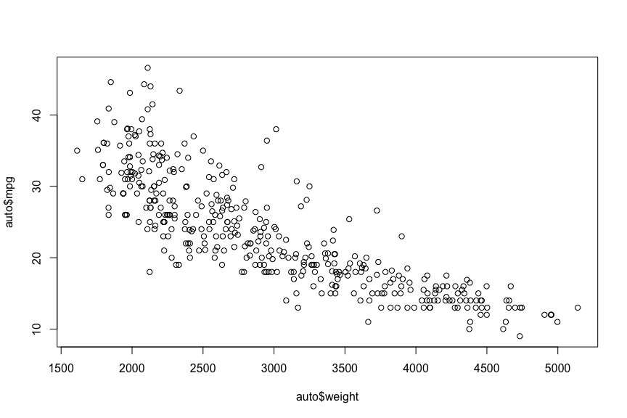

Note that the echo = FALSE parameter was added to the code chunk to prevent printing of the R code that generated the plot.

### Inline R

Hemos hecho uso de un data frame de coches que contiene 398 muestras de coches y cada uno de ellos tienen 9 variables.